

**Кәсіпкерлік саласындағы мемлекеттік көрсетілетін қызметтер регламенттерін бекіту туралы**

***Күшін жойған***

Жамбыл облысы әкімдігінің 2015 жылғы 21 мамырдағы № 105 қаулысы. Жамбыл облысының Әділет департаментінде 2015 жылғы 17 маусымда № 2681 болып тіркелді. Күші жойылды - Жамбыл облысы әкімдігінің 11.04.2016 № 120 қаулысымен

      Ескерту.Күші жойылды - Жамбыл облысы әкімдігінің 11.04.2016 № 120 қаулысымен. (алғашқы ресми жарияланған күнінен кейін күнтізбелік 10 күн өткен соң қолданысқа енгізіледі).  
      РҚАО-ның ескертпесі.  
      Құжаттың мәтінінде түпнұсқаның пунктуациясы мен орфографиясы сақталған.  
      "Қазақстан Республикасындағы жергілікті мемлекеттік басқару және өзін-өзі басқару туралы" Қазақстан Республикасының 2001 жылғы 23 қаңтардағы Заңына, "Мемлекеттік көрсетілетін қызметтер туралы" Қазақстан Республикасының 2013 жылғы 15 сәуірдегі Заңына сәйкес Жамбыл облысының әкімдігі **ҚАУЛЫ ЕТЕДІ:**  
      1. Қоса беріліп отырған:  
      1) "Бизнестің жол картасы – 2020" бағдарламасы шеңберінде кредиттер бойынша сыйақы мөлшерлемесіне субсидия беру" мемлекеттік көрсетілетін қызмет регламенті;  
      2) "Бизнестің жол картасы – 2020" бағдарламасы шеңберінде кредиттер бойынша кепілдіктер беру" мемлекеттік көрсетілетін қызмет регламенті;  
      3) "Бизнестің жол картасы – 2020" бағдарламасы шеңберінде мемлекеттік гранттар беру" мемлекеттік көрсетілетін қызмет регламенті;  
      4) "Бизнестің жол картасы – 2020" бағдарламасы шеңберінде өндірістік (индустриялық) инфрақұрылымды дамыту бойынша қолдау көрсету" мемлекеттік көрсетілетін қызмет регламенті бекітілсін.  
      2. "Жамбыл облысы әкімдігінің кәсіпкерлік және индустриалды-инновациялық дамыту басқармасы" коммуналдық мемлекеттік мекемесі заңнамада белгіленген тәртіппен:  
      1) осы қаулының әділет органдарында мемлекеттік тіркелуін;  
      2) осы қаулының мемлекеттік тіркеуден өткеннен кейін он күнтізбелік күн ішінде оны ресми жариялауға мерзімді баспа басылымдарына және "Әділет" ақпараттық-құқықтық жүйесіне жіберуді;  
      3) осы қаулының Жамбыл облысы әкімдігінің интернет-ресурсында орналастырылуын қамтамасыз етсін.  
      3. "Кәсіпкерлік қызметті қолдау саласындағы мемлекеттік көрсетілетін қызметтер регламенттерін бекіту туралы" Жамбыл облысы әкімдігінің 2014 жылғы 30 қазандағы № 305 қаулысының (Нормативтік құқықтық актілерді мемлекеттік тіркеу тізілімінде № 2401 болып тіркелген, 2014 жылғы 30 желтоқсандағы № 177 (18034) "Ақ жол" газетінде жарияланған) күші жойылды деп танылсын.  
      4. Осы қаулының орындалуын бақылау облыс әкімі аппаратының басшысы Р. Рахманбердиевке жүктелсін.   
      5. Осы қаулы әділет органдарында мемлекеттiк тiркелген күннен бастап күшiне енедi және оның алғашқы ресми жарияланған күнінен кейін күнтізбелік он күн өткен соң қолданысқа енгізіледі.

|  |  |
| --- | --- |
| *Облыс әкімі* | *К. Көкрекбаев* |

|  |  |
| --- | --- |
|  | Жамбыл облысы әкімдігінің 2015 жылғы "21" мамырдағы № 105 қаулысымен бекітілген |

**"Бизнестiң жол картасы 2020" бағдарламасы шеңберiнде кредиттер бойынша кепiлдiктер беру" мемлекеттік көрсетілетін қызмет регламенті**

**1. Жалпы ережелер**

      1. "Бизнестiң жол картасы 2020" бағдарламасы шеңберiнде кепiлдiктер беру" мемлекеттік көрсетілетін қызметін (бұдан әрі – мемлекеттік қызмет) "Жамбыл облысы әкімдігінің кәсіпкерлік және индустриалды-инновациялық дамыту басқармасы" коммуналдық мемлекеттік мекемесі, "Даму" кәсіпкерлікті дамыту қоры" акционерлік қоғамы (бұдан әрі – қызмет беруші) көрсетеді.  
      Өтініштерді қабылдау мен мемлекеттік қызмет көрсету нәтижелерін беру қызмет берушінің кеңсесі арқылы жүзеге асырылады.   
      2. Көрсетілетін мемлекеттік қызмет көрсету нысаны: қағаз түрінде.  
      3. Көрсетілетін мемлекеттік қызмет нәтижесі Жамбыл облысын үдемелі индустриялық дамыту жөніндегі Аймақтық үйлестіру кеңесінің (бұдан әрі – Аймақтық үйлестіру кеңесі) отырысының хаттамасының үзінді көшірмесі немесе заңнамаларда көзделген жағдайларда және негіздер бойынша мемлекеттік қызметті көрсетуден бас тарту туралы дәлелденген жауап.  
      Мемлекеттік көрсетілетін қызметтің нәтижесін ұсыну нысаны: қағаз түрінде.

**2. Мемлекеттік қызмет көрсету процесінде көрсетілетін қызметті берушінің құрылымдық бөлімшелерінің (қызметкерлерінің) іс-қимыл тәртібін сипаттау**

      4. Мемлекеттiк қызмет көрсету бойынша рәсiмдi (iс-қимылды) бастауға қызмет алушының өтініші және Қазақстан Республикасының Ұлттық экономика министрлігінің 2015 жылғы 24 сәуірдегі № 352 бұйрығымен бекітілген "Бизнестiң жол картасы 2020" бағдарламасы шеңберiнде кепiлдiктер беру" мемлекеттік көрсетілетін қызмет стандартының (бұдан әрі – Стандарт) 9 тармағына сәйкес кұжаттарының болуы негіздеме болып табылады.   
      5. Мемлекеттiк қызмет көрсету процесiнiң құрамына кiретiн рәсiмдердің (iс-қимылдардың) мазмұны, орындалу ұзақтығы:  
      1) қызмет беруші кеңсесі қызметкерінің құжаттарды қабылдауы және тіркеуі, қызмет берушінің басшысына (орынбасарына) құжаттарды беру. Орындалу ұзақтығы - 20 (жиырма) минуттан аспайды;  
      2) қызмет беруші басшысының (орынбасарының) құжаттарға бұрыштама қоюы және тиісті қызмет берушінің жауапты маманына жолдау. Орындалу ұзақтығы - 20 (жиырма) минуттан аспайды;  
      3) қызмет берушінің жауапты маманы қызмет алушының құжаттарының сәйкес келуіне және толық ұсынылғандығын қарау және Жобаны кепілдік беру/бермеу туралы шешім қабылдау үшін Қаржы агенттігінің уәкілетті органының (несиелік комитет) қарауына шығару. Ұсынылған құжаттарға ескертулер болған және/немесе қосымша ақпарат беру қажет болған жағдайда, анықталған ескертулерді және/немесе ақпарат беру туралы сұратуды Қаржы агенттігі ақпарат ұсыну үшін мемлекеттiк қызмет алушыға жолдайды. Бұл ретте, Қаржы агенттігі үшін құжаттарды қарау мерзімі қайтадан басталады.  
      Орындалу ұзақтығы – 4 (төрт) жұмыс күн ішінде;  
      4) Қаржы агенттігінің уәкілетті органы (несиелік комитет) құжаттарды қарастыру, кепілдік беру/бермеу туралы оң/теріс шешім қабылдау және қызмет берушінің жауапты маманы шешімді жолдау. Орындалу ұзақтығы – 2 (екі) жұмыс күн ішінде;  
      5) қызмет берушінің жауапты маманы несиелік комитеттің шешімін хатпен бірге Бағдарламаның өңірлік үйлестірушісіне жолдауы. Орындалу ұзақтығы –1 (бір) жұмыс күн ішінде;  
      6) Бағдарламаның өңірлік үйлестірушісі (Аймақтық үйлестіру кеңесінің хатшысы) мынадай іс-шараларды жүзеге асырады:  
      Жоба бойынша ұсынылған құжаттардың толықтығын тексереді;  
      Кәсіпкердің Жобасын Бағдарлама шарттарына сәйкестігі тұрғысынан тексереді;  
      ұсыныстарды, күн тәртібін қалыптастырады, Аймақтық үйлестіру кеңесі отырысының күнін, уақытын және өткізу орнын айқындайды, бұл туралы барлық Аймақтық үйлестіру кеңесі мүшелерін хабардар етеді;  
      барлық құжаттар мен ақпаратты алған күннен бастап 2 (екі) жұмыс күні ішінде Кәсіпкерлер жобаларының тізімін, құжаттардың толық пакетін қоса бере отырып, Аймақтық үйлестіру кеңесінің қарауына шығарады; Орындалу ұзақтығы – 4 (төрт) жұмыс күн ішінде;  
      7) Аймақтық үйлестіру кеңесінің хатшысы отырыстың хаттамасын ресімдейді және Қаржы агенттігінің жауапты маманына жолдауы. Орындалу ұзақтығы – 3 (үш) жұмыс күн ішінде;  
      8) жауапты маманы қызмет алушыға Аймақтық үйлестіру кеңесі отырысының хаттамасынан үзінді көшірмені хатпен бірге жолдауы. Орындалу ұзақтығы –1 (бір) жұмыс күн ішінде.  
      6. Мемлекеттік қызмет көрсету бойынша рәсімнің нәтижесі мынадай рәсімді орындауды бастау негіз болады:   
      1) тіркелген құжаттарды қызмет берушінің басшысына (орынбасарына) жолдауы;   
      2) қызмет беруші басшысының (орынбасарының) бұрыштамасын жазу;   
      3) құжаттарды қызмет берушінің жауапты маманына жұмыс жүргізу үшін жолдауы;   
      4) жауапты маман қызмет алушының жинақталған құжаттар топтамасын Қаржы агенттігінің уәкілетті органы тапсыруы;   
      5) Қаржы агенттігінің уәкілетті органы құжаттарды қарастырып, кепілдік беру/бермеу туралы оң/теріс шешім қабылдау және қызмет берушінің жауапты маманы шешімді жолдау;  
      6) қызмет берушінің жауапты маманы несиелік комитеттің шешімін хатпен бірге Аймақтық үйлестіру кеңесінің қарауына Бағдарламаның өңірлік үйлестірушісіне (Аймақтық үйлестіру кеңесінің хатшысына) жолдауы;  
      7) Аймақтық үйлестіру кеңесінің хатшысы отырыстың хаттамасын ресімдейді және қызмет берушінің жауапты маманына жолдауы  
      8) қызмет берушінің жауапты маманына қызмет алушыға Аймақтық үйлестіру кеңесінің отырысының хаттамасынан үзінді көшірмені хатпен бірге жолдауы.

**3. Мемлекеттiк қызмет көрсету процесiнде көрсетiлетiн қызмет берушiнiң құрылымдық бөлiмшелерiнiң (қызметкерлерiнiң) өзара iс-қимыл тәртiбiн сипаттау**

      7. Мемлекеттiк көрсетiлетiн қызмет процесiне қатысатын қызмет берушiлердiң құрылымдық бөлiмшелерiнiң (қызметкерлерiнiң) тiзбесi:  
      1) қызмет берушінің кеңсесі;  
      2) қызмет берушінің басшысы (орынбасары);  
      3) қызмет берушінің орынбасары (Аймақтық үйлестіру кеңесінің хатшысы);  
      4) қызмет берушінің бөлім басшысы;  
      5) қызмет берушінің жауапты маманы.  
      8. Мемлекеттiк қызметтi көрсету үшiн қажеттi рәсiмдердiң (iс-қимылдардың) сипаттамасы:  
      1) қызмет беруші кеңсесі қызметкерінің құжаттарды қабылдауы және тіркеуі, қызмет берушінің басшысына (орынбасарына) құжаттарды беру. Орындалу ұзақтығы - 20 (жиырма) минуттан аспайды;  
      2) қызмет беруші басшысының (орынбасарының) құжаттарға бұрыштама қоюы және тиісті қызмет берушінің жауапты маманына жолдау. Орындалу ұзақтығы - 20 (жиырма) минуттан аспайды;  
      3) қызмет берушінің жауапты маманы қызмет алушының құжаттарын сәйкес келуіне және толық ұсынылғандғын қарау және Жобаны кепілдік беру/бермеу туралы шешім қабылдау үшін Қаржы агенттігінің уәкілетті органының (несиелік комитет) қарауына шығару. Ұсынылған құжаттарға ескертулер болған және/немесе қосымша ақпарат беру қажет болған жағдайда, анықталған ескертулерді және/немесе ақпарат беру туралы сұратуды Қаржы агенттігі ақпарат ұсыну үшін мемлекеттiк қызмет алушыға жолдайды. Бұл ретте, Қаржы агенттігі үшін құжаттарды қарау мерзімі қайтадан басталады. Орындалу ұзақтығы – 4 (төрт) жұмыс күн ішінде;   
      4) Қаржы агенттігінің уәкілетті органы (несиелік комитет) құжаттарды қарастыру, кепілдік беру/бермеу туралы оң/теріс шешім қабылдау және қызмет берушінің жауапты маманы шешімді жолдау. Орындалу ұзақтығы – 2 (екі) жұмыс күн ішінде;   
      5) қызмет берушінің жауапты маманы несиелік комитеттің шешімін хатпен бірге Бағдарламаның өңірлік үйлестірушісіне жолдауы. Орындалу ұзақтығы –1 (бір) жұмыс күн ішінде;  
      6) Бағдарламаның өңірлік үйлестірушісі (Аймақтық үйлестіру кеңесінің хатшысы) мынадай іс-шараларды жүзеге асырады:  
      Жоба бойынша ұсынылған құжаттардың толықтығын тексереді;  
      Кәсіпкердің Жобасын Бағдарлама шарттарына сәйкестігі тұрғысынан тексереді;  
      ұсыныстарды, күн тәртібін қалыптастырады, Аймақтық үйлестіру кеңесінің отырысының күнін, уақытын және өткізу орнын айқындайды, бұл туралы барлық Аймақтық үйлестіру кеңесі мүшелерін хабардар етеді; Орындалу ұзақтығы – 4 (төрт) жұмыс күн ішінде;  
      7) Аймақтық үйлестіру кеңесінің хатшысы отырыстың хаттамасын ресімдейді және Қаржы агенттігінің жауапты маманына жолдау. Орындалу ұзақтығы – 3 (үш) жұмыс күн ішінде;  
      8) жауапты маманы қызмет алушыға Аймақтық үйлестіру кеңесінің отырысының хаттамасынан үзінді көшірмені хатпен бірге жолдауы. Орындалу ұзақтығы –1 (бір) жұмыс күн ішінде.

**4. Қорытынды ереже**

      Мемлекеттік қызмет көрсету процесінде рәсімдердің (іс-қимылдардың) ретін, көрсетілетін қызметті берушінің құрылымдық бөлімшелерінің (қызметкерлерінің) өзара іс-қимылдарының, мемлекеттік қызмет көрсету процесінде ақпараттық жүйелерді қолдану тәртібінің сипаттамасы осы регламентке қосымшаға сәйкес мемлекеттік қызмет көрсетудің бизнес-процестерінің анықтамалығында көрсетіледі. Мемлекеттік қызмет көрсетудің бизнес-процестерінің анықтамалығы "электрондық үкімет" веб-порталында - www.e.gov.kz, және көрсетілетін қызметті берушінің интернет-ресурсында орналастырылады.

|  |  |
| --- | --- |
|  | Жамбыл облысы әкімдігінің 2015 жылдың 21 мамырдағы № 105 қаулысымен бекітілген "Бизнестің жол картасы 2020" бағдарламасы шеңберінде несиелер бойынша кепілдіктер беру" мемлекеттік көрсетілетін қызмет регламентіне қосымша |

**"Бизнестің жол картасы 2020" бағдарламасы щеңберінде несиелер бойынша кепілдіктер беру мемлекеттік қызмет көрсетудегі бизнес-процесстер анықтамасы**

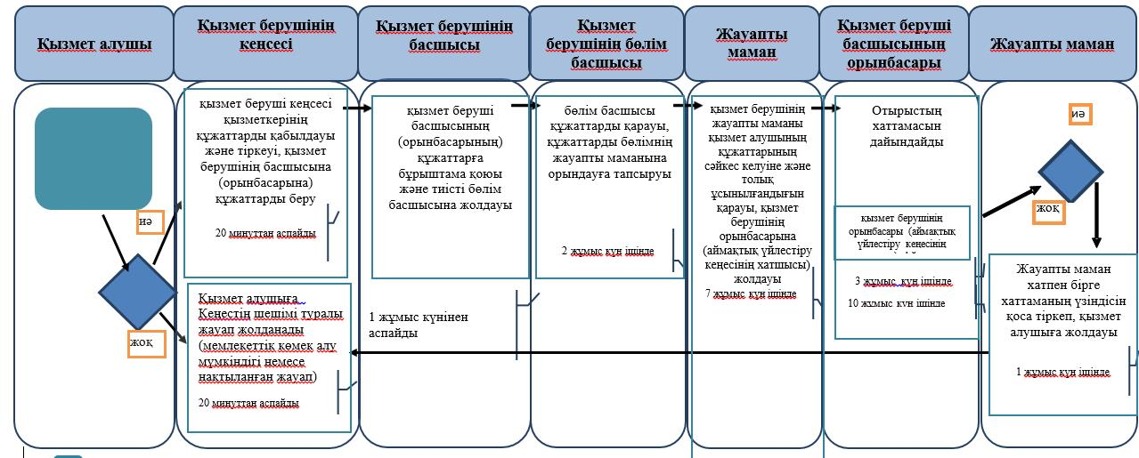

|  |  |
| --- | --- |
|  | Жамбыл облысы әкімдігінің 2015 жылғы "21" мамырдағы № 105 қаулысымен бекітілген |

**"Бизнестің жол картасы 2020" бағдарламасы шеңберінде мемлекеттік гранттар беру" мемлекеттік көрсетілетін қызмет регламенті**

**1. Жалпы ережелер**

      1. "Бизнестің жол картасы 2020" бағдарламасы шеңберінде гранттар беру" мемлекеттік көрсетілетін қызметін (бұдан әрі – мемлекеттік қызмет) "Жамбыл облысы әкімдігінің кәсіпкерлік және индустриалды-инновациялық дамыту басқармасы" коммуналдық мемлекеттік мекемесі (бұдан әрі – қызмет беруші) көрсетеді.  
      Өтініштерді қабылдау мен мемлекеттік қызмет көрсету нәтижелерін беру қызмет берушінің кеңсесі арқылы жүзеге асырылады.   
      2. Көрсетілетін мемлекеттік қызмет көрсету нысаны: қағаз түрінде.  
      3. Мемлекеттік көрсетілетін қызмет нәтижесі Жамбыл облысын үдемелі индустриялық дамыту жөніндегі Аймақтық үйлестіру кеңесінің (бұдан әрі - Аймақтық үйлестіру кеңесі) отырысы хаттамасының үзінді көшірмесі немесе заңнамаларда көзделген жағдайларда және негіздер бойынша мемлекеттік қызметті көрсетуден бас тарту туралы дәлелденген жауап.   
      Мемлекеттік көрсетілетін қызметтің нәтижесін ұсыну нысаны: қағаз түрінде.

**2. Мемлекеттік қызмет көрсету процесінде көрсетілетін қызметті берушінің құрылымдық бөлімшелерінің (қызметкерлерінің) іс-қимыл тәртібін сипаттау**

      4. Мемлекеттiк қызмет көрсету бойынша рәсiмдi (iс-қимылды) бастауға қызмет алушының өтініші және Қазақстан Республикасының Ұлттық экономика Министрлігінің 2015 жылғы 24 сәуірдегі № 352 бұйрығымен бекітілген "Бизнестің жол картасы 2020" бағдарламасы шеңберінде гранттар беру" мемлекеттік көрсетілетін қызмет стандартының (бұдан әрі - Cтандарт) 9 тармағына сәйкес кұжаттарының болуы негіздеме болып табылады.   
      5. Мемлекеттiк қызмет көрсету процесiнiң құрамына кiретiн рәсiмдердің (iс-қимылдардың) мазмұны, орындалу ұзақтығы:  
      1) қызмет беруші кеңсесі қызметкерінің құжаттарды қабылдауы және тіркеуі, қызмет берушінің басшысына (орынбасарына) құжаттарды беру. Орындалу ұзақтығы - 20 (жиырма) минуттан аспайды;  
      2) қызмет беруші басшысының (орынбасарының) құжаттарды қарауы, құжаттарға бұрыштама қоюы және тиісті бөлім басшысына жолдауы. Орындалу ұзақтығы - 2 (екі) жұмыс күннен аспайды;  
      3) бөлім басшысы құжаттарды қарауы, құжаттарды бөлімнің жауапты маманына (бұдан әрі - Конкурстық комиссияның хатшысы) тапсыруы. Орындалу ұзақтығы – 2 (екі) сағат ішінде;  
      4) конкурстық комиссияның хатшысы қызмет алушының құжаттарының сәйкес келуіне және толық ұсынылғандығын қарауы. Орындалу ұзақтығы – 20 (жиырма) жұмыс күн ішінде;  
      5) грант алуға үміткер шағын кәсіпкерлік субъектілердің өтінімдерін іріктеу жөніндегі Конкурстық комиссияның (бұдан әрі – Конкурстық комиссия) отырысы. Орындалу ұзақтығы – 1 (бір) жұмыс күннен аспайды;  
      6) Конкурстық комиссияның хатшысы грант беру/бермеу туралы ұсыныстарды көрсете отырып, Конкурстық комиссияның хаттамасын ресімдейді. Орындалу ұзақтығы – 8 (сегіз) жұмыс күннен аспайды;  
      7) Конкурстық комиссияның хатшысы Аймақтық үйлестіру кеңесінің қарауына Конкурстық комиссияның хаттамасын және бизнес-ұсынымдарды қызмет берушінің орынбасарына (бұдан әрі - аймақтық үйлестіру кеңесінің хатшысы) жолдайды. Орындалу ұзақтығы – 1 (бір) жұмыс күн ішінде;  
      8) аймақтық үйлестіру кеңесінің хатшысы Аймақтық үйлестіру кеңесінің отырысын дайындайды. Орындалу ұзақтығы – 6 (алты) жұмыс күн ішінде;  
      9) Аймақтық үйлестіру кеңесінің отырысы. Орындалу ұзақтығы – 1 (бір) жұмыс күннен аспайды;  
      10) Аймақтық үйлестіру кеңесінің хатшысы отырыстың хаттамасын ресімдейді, қызмет берушінің жауапты маманына жолдауы. Орындалу ұзақтығы – 3 (үш) жұмыс күн ішінде;   
      11) қызмет берушінің жауапты маманы қызмет алушыға Аймақтық үйлестіру кеңесінің отырысының хаттамасынан үзінді көшірмені хатпен бірге жолдауы. Орындалу ұзақтығы – 1 (бір) жұмыс күн ішінде.   
      Мемлекеттiк қызмет көрсету бойынша рәсiмінің нәтижесі мынадай рәсімді орындауды бастау үшін негіз болады:  
      1) тіркелген құжаттарды қызмет берушінің басшысына (орынбасарына) жолдауы;   
      2) қызмет беруші басшысының (орынбасарының) бұрыштамасын жазу;   
      3) құжаттарды қызмет берушінің жауапты маманына жұмыс жүргізу үшін жолдауы;   
      4) грант алуға үміткер шағын кәсіпкерлік субъектілердің өтінімдерін іріктеу жөніндегі конкурстық комиссияның отырысы;  
      5) Конкурстық комиссия отырысының хаттамасын рәсімдеу;  
      6) Аймақтық үйлестіру кеңесінің отырысына хаттамамен бірге жоба бойынша материалдарды ұсыну;  
      7) Аймақтық үйлестіру кеңесінің отырысы;  
      8) Аймақтық үйлестіру кеңес отырысының хаттамасын рәсімдеуі;  
      9) қызмет алушыға Аймақтық үйлестіру кеңесінің отырысының хаттамасынан үзінді көшірмені хатпен бірге жолдауы.

**3. Мемлекеттiк қызмет көрсету процесiнде көрсетiлетiн қызмет берушiнiң құрылымдық бөлiмшелерiнiң (қызметкерлерiнiң) өзара iс-қимыл тәртiбiн сипаттау**

      7. Мемлекеттiк көрсетiлетiн қызмет процесiне қатысатын қызмет берушiлердiң құрылымдық бөлiмшелерiнiң (қызметкерлерiнiң) тiзбесi:  
      1) қызмет берушінің кеңсесі;  
      2) қызмет берушінің басшысы (орынбасары);  
      3) қызмет берушінің орынбасары (Аймақтық үйлестіру кеңесінің хатшысы); қызмет берушінің жауапты орындаушысы;  
      4) қызмет берушінің бөлім басшысы;  
      5) бөлімнің жауапты маманы (Конкурстық комиссияның хатшысы).  
      8. Мемлекеттiк қызметтi көрсету үшiн қажеттi рәсiмдердiң (iс-қимылдардың) сипаттамасы:  
      1) қызмет беруші кеңсесі қызметкерінің құжаттарды қабылдауы және тіркеуі, қызмет берушінің басшысына (орынбасарына) құжаттарды беру. Орындалу ұзақтығы - 20 (жиырма) минуттан аспайды;  
      2) қызмет беруші басшысының (орынбасарының) құжаттарды қарауы, құжаттарға бұрыштама қоюы және тиісті бөлім басшысына жолдауы. Орындалу ұзақтығы - 2 (екі) жұмыс күннен аспайды;  
      3) бөлім басшысы құжаттарды қарауы, құжаттарды бөлімнің жауапты маманына (бұдан әрі - Конкурстық комиссияның хатшысы) тапсыруы. Орындалу ұзақтығы – 2 (екі) сағат ішінде;  
      4) конкурстық комиссияның хатшысы қызмет алушының құжаттарын сәйкес келуіне және толық ұсынылғандғын қарауы. Орындалу ұзақтығы – 20 (жиырма) жұмыс күн ішінде;  
      5) грант алуға үміткер шағын кәсіпкерлік субъектілердің өтінімдерін іріктеу жөніндегі Конкурстық комиссияның (бұдан әрі – Конкурстық комиссия) отырысы. Орындалу ұзақтығы – 1 (бір) жұмыс күннен аспайды;  
      6) Конкурстық комиссияның хатшысы грант беру/бермеу туралы ұсыныстарды көрсете отырып, Конкурстық комиссияның хаттамасын ресімдейді. Орындалу ұзақтығы – 8 (сегіз) жұмыс күннен аспайды;  
      7) Конкурстық комиссияның хатшысы Аймақтық үйлестіру кеңесінің қарауына Конкурстық комиссияның хаттамасын және бизнес-ұсынымдарды қызмет берушінің орынбасарына (бұдан әрі - аймақтық үйлестіру кеңесінің хатшысы) жолдайды. Орындалу ұзақтығы – 1 (бір) жұмыс күн ішінде;  
      8) аймақтық үйлестіру кеңесінің хатшысы Аймақтық үйлестіру кеңесінің отырысын дайындайды. Орындалу ұзақтығы – 6 (алты) жұмыс күн ішінде;  
      9) Аймақтық үйлестіру кеңесінің отырысы. Орындалу ұзақтығы – 1 (бір) жұмыс күннен аспайды;  
      10) Аймақтық үйлестіру кеңесінің хатшысы отырыстың хаттамасын ресімдейді, қызмет берушінің жауапты маманына жолдауы. Орындалу ұзақтығы – 3 (үш) жұмыс күн ішінде;   
      11) қызмет берушінің жауапты маманы қызмет алушыға Аймақтық үйлестіру кеңесінің отырысының хаттамасынан үзінді көшірмені хатпен бірге жолдауы. Орындалу ұзақтығы – 1 (бір) жұмыс күн ішінде.

**4. Қорытынды ереже**

      Мемлекеттік қызмет көрсету процесінде рәсімдердің (іс-қимылдардың) ретін, көрсетілетін қызметті берушінің құрылымдық бөлімшелерінің (қызметкерлерінің) өзара іс-қимылдарының, мемлекеттік қызмет көрсету процесінде ақпараттық жүйелерді қолдану тәртібінің сипаттамасы осы регламенттің қосымшасына сәйкес мемлекеттік қызмет көрсетудің бизнес-процестерінің анықтамалығында көрсетіледі. Мемлекеттік қызмет көрсетудің бизнес-процестерінің анықтамалығы "электрондық үкімет" веб-порталында - www.e.gov.kz және қызмет берушінің интернет-ресурсында орналастырылады.

|  |  |
| --- | --- |
|  | Жамбыл облысы әкімдігінің 2015 жылдың 21 мамырдағы №105 қаулысымен бекітілген "Бизнестің жол картасы 2020" бағдарламасы щеңберінде "мемлекеттік гранттар беру" мемлекеттік көрсетілетін қызмет регламентіне қосымша |

**"Бизнестің жол картасы 2020" Бағдарламасы щеңберінде "мемлекеттік гранттар беру" мемлекеттік қызмет көрсетудегі бизнес-процесстер анықтамасы**

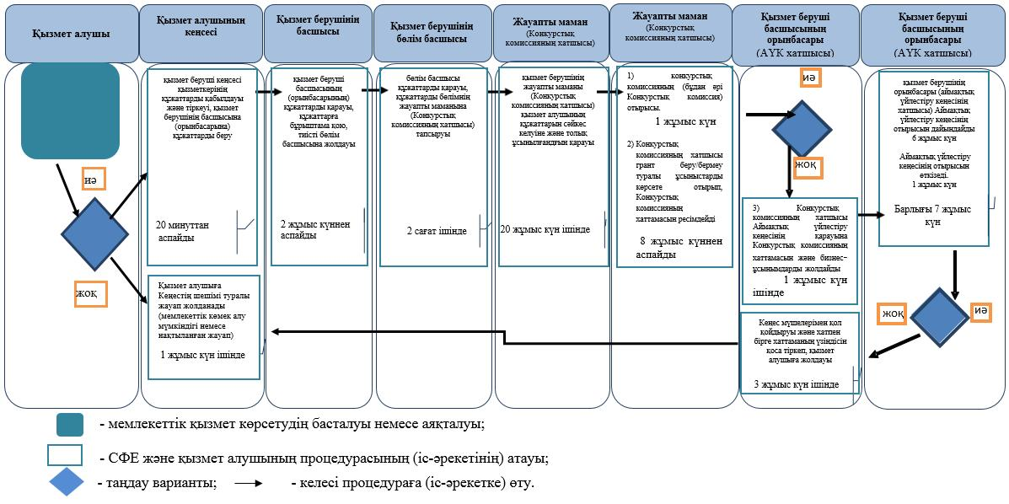

|  |  |
| --- | --- |
|  | Жамбыл облысы әкімдігінің 2015 жылғы "21" мамырдағы № 105 қаулысымен бекітілген |

**"Бизнестiң жол картасы 2020" бағдарламасы шеңберiнде кредиттер бойынша сыйақы мөлшерлемесіне субсидия беру" мемлекеттік көрсетілетін қызмет регламенті**

**1. Жалпы ережелер**

      1. "Бизнестің жол картасы 2020" бағдарламасы шеңберінде сыйақы мөлшерлемесін субсидиялау" мемлекеттік көрсетілетін қызметін (бұдан әрі – мемлекеттік қызмет) "Жамбыл облысы әкімдігінің кәсіпкерлік және индустриалды-инновациялық дамыту басқармасы" коммуналдық мемлекеттік мекемесі, "Даму" кәсіпкерлікті дамыту қоры" акционерлік қоғамы (бұдан әрі – қызмет беруші) көрсетеді.  
      Өтініштерді қабылдау мен мемлекеттік қызмет көрсету нәтижелерін беру қызмет берушінің кеңсесі арқылы жүзеге асырылады.  
      2. Көрсетілетін мемлекеттік қызметтің нысаны: қағаз түрінде.  
      3. Көрсетілетін мемлекеттік қызмет нәтижесі Жамбыл облысын үдемелі индустриялық дамыту жөніндегі Аймақтық үйлестіру кеңесінің (бұдан әрі – Аймақтық үйлестіру кеңесі) отырысы хаттамасының үзінді көшірмесі немесе заңнамаларда көзделген жағдайларда және негіздер бойынша мемлекеттік қызметті көрсетуден бас тарту туралы дәлелденген жауап.  
      Мемлекеттік көрсетілетін қызметтің нәтижесін ұсыну нысаны: қағаз түрінде.

**2. Мемлекеттік қызмет көрсету процесінде көрсетілетін қызметті берушінің құрылымдық бөлімшелерінің (қызметкерлерінің) іс-қимыл тәртібін сипаттау**

      4. Мемлекеттiк қызмет көрсету бойынша рәсiмдi (iс-қимылды) бастауға қызмет алушының өтініші және Қазақстан Республикасының Ұлттық экономика министрлігінің 2015 жылғы 24 сәуірдегі № 352 бұйрығымен бекітілген "Бизнестің жол картасы 2020" бағдарламасы шеңберінде сыйақы мөлшерлемесін субсидиялауды беру" мемлекеттік көрсетілетін қызмет стандартының (бұдан әрі – Стандарт) 9 тармағына сәйкес кұжаттарының болуы негіздеме болып табылады.  
      5. Мемлекеттiк қызмет көрсету процесiнiң құрамына кiретiн рәсiмдердің (iс-қимылдардың) мазмұны, орындалу ұзақтығы:  
      1) қызмет беруші кеңсесі қызметкерінің құжаттарды қабылдауы және тіркеуі, қызмет берушінің басшысына (орынбасарына) құжаттарды беру. Орындалу ұзақтығы - 20 (жиырма) минуттан аспайды;  
      2) қызмет беруші басшысының (орынбасарының) құжаттарға бұрыштама қоюы және тиісті бөлім басшысына жолдауы. Орындалу ұзақтығы – 1 (бір) жұмыс күнінен аспайды;  
      3) бөлім басшысы құжаттарды қарауы, құжаттарды бөлімнің жауапты маманына орындауға тапсыруы. Орындалу ұзақтығы – 2 (екі) жұмыс күн ішінде;  
      4) қызмет берушінің жауапты маманы қызмет алушының құжаттарының сәйкес келуін және толық ұсынылғандығын қарауы, қызмет берушінің орынбасарына (аймақтық үйлестіру кеңесінің хатшысы) жолдауы. Орындалу ұзақтығы – 7 (жеті) жұмыс күн ішінде;   
      5) қызмет берушінің орынбасары (аймақтық үйлестіру кеңесінің хатшысы) Аймақтық үйлестіру кеңесінің отырысын дайындайды және өткізеді. Орындалу ұзақтығы – 10 (он) жұмыс күн ішінде;  
      6) Аймақтық үйлестіру кеңесінің хатшысы отырыстың хаттамасын ресімдеуі және қызмет берушінің жауапты маманына жолдауы. Орындалу ұзақтығы – 3 (үш) жұмыс күн ішінде;  
      7) қызмет берушінің жауапты маманы қызмет алушыға Аймақтық үйлестіру кеңесі отырысының хаттамасынан үзінді көшірмені хатпен бірге жолдауы. Орындалу ұзақтығы –1 (бір) жұмыс күн ішінде.  
      6. Мемлекеттік қызмет көрсету бойынша рәсімнің нәтижесі мынадай рәсімді орындауды бастау негіз болады:  
      1) тіркелген құжаттарды қызмет берушінің басшысына (орынбасарына) жолдауы;  
      2) қызмет беруші басшысының (орынбасарының) бұрыштамасы;  
      3) құжаттарды қызмет берушінің жауапты маманына жұмыс жүргізу үшін жолдауы;  
      4) жауапты маман қызмет алушының жинақталған құжаттар топтамасын қызмет берушінің орынбасарына (Аймақтық үйлестіру кеңесінің хатшысы) тапсыруы;  
      5) Аймақтық үйлестіру кеңесі отырысының хаттамасы рәсімделуі;  
      6) қызмет алушыға Аймақтық үйлестіру кеңесі отырысының хаттамасынан үзінді көшірмені хатпен бірге жолдауы.

**3. Мемлекеттiк қызмет көрсету процесiнде көрсетiлетiн қызмет берушiнiң құрылымдық бөлiмшелерiнiң (қызметкерлерiнiң) өзара iс-қимыл тәртiбiн сипаттау**

      7. Мемлекеттiк көрсетiлетiн қызмет процесiне қатысатын қызмет берушiлердiң құрылымдық бөлiмшелерiнiң (қызметкерлерiнiң) тiзбесi:  
      1) қызмет берушінің кеңсесі;  
      2) қызмет берушінің басшысы (орынбасары);  
      3) қызмет берушінің орынбасары (Аймақтық үйлестіру кеңесінің хатшысы);  
      4) қызмет берушінің бөлім басшысы;  
      5) қызмет берушінің жауапты маманы.  
      8. Мемлекеттiк қызметтi көрсету үшiн қажеттi рәсiмдердiң (iс-қимылдардың) сипаттамасы:  
      1) қызмет беруші кеңсесі қызметкерінің құжаттарды қабылдауы және тіркеуі, қызмет берушінің басшысына (орынбасарына) құжаттарды беру. Орындалу ұзақтығы - 20 (жиырма) минуттан аспайды;  
      2) қызмет беруші басшысының (орынбасарының) құжаттарға бұрыштама қоюы және тиісті бөлім басшысына жолдауы. Орындалу ұзақтығы – 1 (бір) жұмыс күнінен аспайды;  
      3) бөлім басшысы құжаттарды қарауы, құжаттарды бөлімнің жауапты маманына орындауға тапсыруы. Орындалу ұзақтығы – 2 (екі) жұмыс күн ішінде;  
      4) қызмет берушінің жауапты маманы қызмет алушының құжаттарын сәйкес келуін және толық ұсынылғандығын қарауы, қызмет берушінің орынбасарына (аймақтық үйлестіру кеңесінің хатшысы) жолдауы. Орындалу ұзақтығы – 7 (жеті) жұмыс күн ішінде;   
      5) қызмет берушінің орынбасары (аймақтық үйлестіру кеңесінің хатшысы) Аймақтық үйлестіру кеңесінің отырысын дайындайды және өткізеді. Орындалу ұзақтығы – 10 (он) жұмыс күн ішінде;  
      6) Аймақтық үйлестіру кеңесінің хатшысы отырыстың хаттамасын ресімдеуі және қызмет берушінің жауапты маманына жолдауы. Орындалу ұзақтығы – 3 (үш) жұмыс күн ішінде;  
      7) қызмет берушінің жауапты маманы қызмет алушыға Аймақтық үйлестіру кеңесі отырысының хаттамасынан үзінді көшірмені хатпен бірге жолдауы. Орындалу ұзақтығы –1 (бір) жұмыс күн ішінде.

**4. Қорытынды ереже**

      Мемлекеттік қызмет көрсету процесінде рәсімдердің (іс-қимылдардың) ретін, көрсетілетін қызметті берушінің құрылымдық бөлімшелерінің (қызметкерлерінің) өзара іс-қимылдарының, мемлекеттік қызмет көрсету процесінде ақпараттық жүйелерді қолдану тәртібінің сипаттамасы осы регламенттің қосымшсына сәйкес мемлекеттік қызмет көрсетудің бизнес-процестерінің анықтамалығында көрсетіледі. Мемлекеттік қызмет көрсетудің бизнес-процестерінің анықтамалығы "электрондық үкімет" веб-порталында - www.e.gov.kz, және көрсетілетін қызметті берушінің интернет-ресурсында орналастырылады.

|  |  |
| --- | --- |
|  | Жамбыл облысы әкімдігінің 2015 жылдың 21 мамырдағы №105 қаулысымен бекітілген "Бизнестің жол картасы 2020" бағдарламасы щеңберінде "Пайыздық ставкаларды субсидиялау" мемлекеттік көрсетілетін қызмет регламентіне қосымша |

**"Бизнестің жол картасы 2020" бағдарламасы щеңберінде "Пайыздық ставкаларды субсидиялау" мемлекеттік қызмет көрсетудегі бизнес-процесстер анықтамасы**

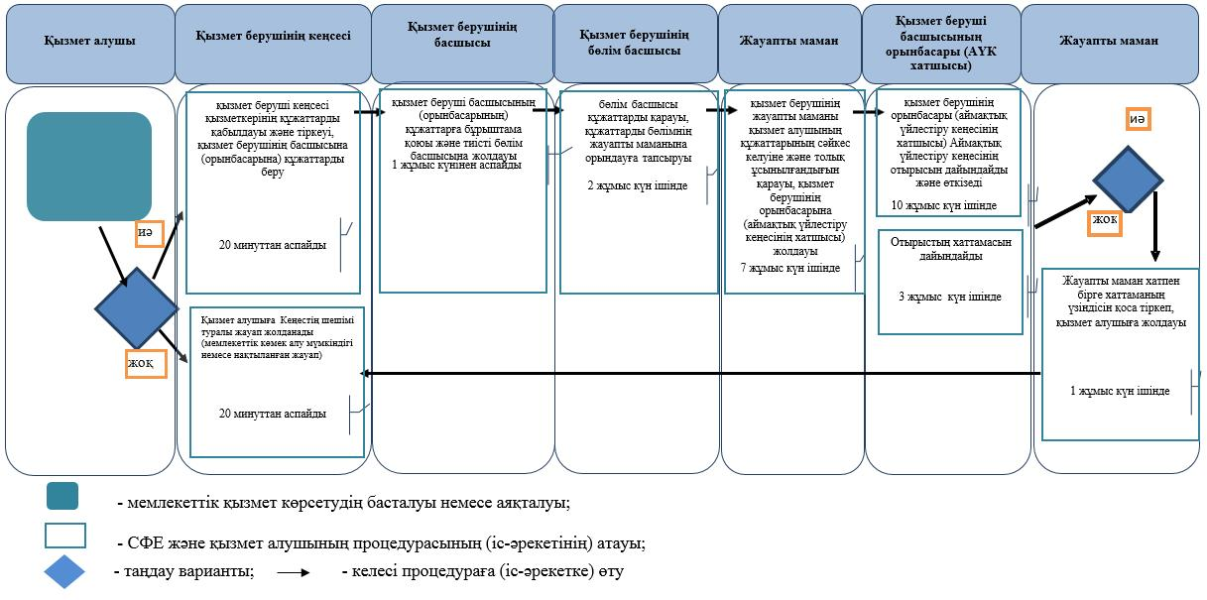

|  |  |
| --- | --- |
|  | Жамбыл облысы әкімдігінің 2015 жылғы "21" мамырдағы № 105 қаулысымен бекітілген |

**"Бизнестiң жол картасы 2020" бағдарламасы шеңберiнде өндiрiстiк (индустриялық) инфрақұрылымды дамыту бойынша қолдау көрсету" мемлекеттік көрсетілетін қызмет регламенті**

**1. Жалпы ережелер**

      1. "Бизнестiң жол картасы 2020" бағдарламасы шеңберiнде өндiрiстiк (индустриялық) инфрақұрылымды дамыту бойынша қолдау көрсету" мемлекеттік көрсетілетін қызметін (бұдан әрі – мемлекеттік қызмет) "Жамбыл облысы әкімдігінің кәсіпкерлік және индустриалды-инновациялық дамыту басқармасы" коммуналдық мемлекеттік мекемесі (бұдан әрі – қызмет беруші) көрсетеді.  
      Өтініштерді қабылдау мен мемлекеттік қызмет көрсету нәтижелерін беру қызмет берушінің кеңсесі арқылы жүзеге асырылады.   
      2. Көрсетілетін мемлекеттік қызмет көрсету нысаны: қағаз түрінде.  
      3. Көрсетілетін мемлекеттік қызмет нәтижесі Жамбыл облысын үдемелі индустриялық дамыту жөніндегі Аймақтық үйлестіру кеңесінің (бұдан әрі – Аймақтық үйлестіру кеңесі) отырысы хаттамасының үзінді көшірмесі немесе заңнамаларда көзделген жағдайларда және негіздер бойынша мемлекеттік қызметті көрсетуден бас тарту туралы дәлелденген жауап.  
      Мемлекеттік көрсетілетін қызметтің нәтижесін ұсыну нысаны: қағаз түрінде.

**2. Мемлекеттік қызмет көрсету процесінде көрсетілетін қызметті берушінің құрылымдық бөлімшелерінің (қызметкерлерінің) іс-қимыл тәртібін сипаттау**

      4. Мемлекеттiк қызмет көрсету бойынша рәсiмдi (iс-қимылды) бастауға қызмет алушының өтініші және Қазақстан Республикасының Ұлттық экономика министрлігінің 2015 жылғы 24 сәуірдегі № 352 бұйрығымен бекітілген "Бизнестiң жол картасы 2020" бағдарламасы шеңберiнде өндірістік (индустриялық) инфрақұрылымды дамыту" мемлекеттік көрсетілетін қызмет стандартының (бұдан әрі – Стандарт) 9 тармағына сәйкес кұжаттардың болуы негіздеме болып табылады.  
      5. Мемлекеттiк қызмет көрсету процесiнiң құрамына кiретiн рәсiмдердің (iс-қимылдардың) мазмұны, орындалу ұзақтығы:   
      1) қызмет беруші кеңсесі қызметкерінің құжаттарды қабылдауы және тіркеуі, қызмет берушінің басшысына (орынбасарына) құжаттарды беру. Орындалу ұзақтығы - 20 (жиырма) минуттан аспайды;  
      2) қызмет беруші басшысының (орынбасарының) құжаттарға бұрыштама қоюы және тиісті бөлім басшысына жолдауы. Орындалу ұзақтығы – 5 (бес) сағаттан аспайды;  
      3) бөлім басшысы құжаттарды қарауы, құжаттарды бөлімнің жауапты маманына орындауға тапсыруы. Орындалу ұзақтығы – 2 (екі) сағат ішінде;  
      4) қызмет берушінің жауапты маманы қызмет алушының құжаттарының сәйкес келуін және толық ұсынылғандығын қарауы, қызмет берушінің орынбасарына (аймақтық үйлестіру кеңесінің хатшысы) жолдауы. Орындалу ұзақтығы – 2 (екі) жұмыс күн ішінде;   
      5) қызмет берушінің орынбасары (аймақтық үйлестіру кеңесінің хатшысы) Аймақтық үйлестіру кеңесінің отырысын дайындайды және өткізеді. Орындалу ұзақтығы – 8 (сегіз) жұмыс күн ішінде;  
      6) Аймақтық үйлестіру кеңесінің отырысы. Орындалу ұзақтығы – 1 (бір) жұмыс күннен аспайды;  
      7) Аймақтық үйлестіру кеңесінің хатшысы отырыстың хаттамасын ресімдейді және қызмет берушінің жауапты маманына жолдауы. Орындалу ұзақтығы – 2 (екі) жұмыс күн ішінде;  
      8) қызмет берушінің жауапты маманы қызмет алушыға Аймақтық үйлестіру кеңесі отырысының хаттамасынан үзінді көшірмені хатпен бірге жолдауы. Орындалу ұзақтығы –1 (бір) жұмыс күн ішінде.   
      6. Мемлекеттік қызмет көрсету бойынша рәсімнің нәтижесі мынадай рәсімді орындауды бастау негіз болады:   
      1) тіркелген құжаттарды қызмет берушінің басшысына (орынбасарына) жолдауы;   
      2) қызмет беруші басшысының (орынбасарының) бұрыштамасын жазу;   
      3) құжаттарды қызмет берушінің жауапты маманына жұмыс жүргізу үшін жолдауы;   
      4) жауапты маман қызмет алушының жинақталған құжаттар топтамасын қызмет берушінің орынбасарына (Аймақтық үйлестіру кеңесінің хатшысы) тапсыруы;   
      5) Аймақтық үйлестіру кеңесі отырысының хаттамасы рәсімделуі;   
      6) қызмет алушыға Аймақтық үйлестіру кеңесінің отырысының хаттамасынан үзінді көшірмені хатпен бірге жолдауы.

**3. Мемлекеттiк қызмет көрсету процесiнде көрсетiлетiн қызмет берушiнiң құрылымдық бөлiмшелерiнiң (қызметкерлерiнiң) өзара iс-қимыл тәртiбiн сипаттау**

      7. Мемлекеттiк көрсетiлетiн қызмет процесiне қатысатын қызмет берушiлердiң құрылымдық бөлiмшелерiнiң (қызметкерлерiнiң) тiзбесi:  
      1) қызмет берушінің кеңсесі;  
      2) қызмет берушінің басшысы (орынбасары);  
      3) қызмет берушінің орынбасары (Аймақтық үйлестіру кеңесінің хатшысы);  
      4) қызмет берушінің бөлім басшысы;  
      5) қызмет берушінің жауапты маманы.  
      8. Мемлекеттiк қызметтi көрсету үшiн қажеттi рәсiмдердiң (iс-қимылдардың) сипаттамасы:  
      1) қызмет беруші кеңсесі қызметкерінің құжаттарды қабылдауы және тіркеуі, қызмет берушінің басшысына (орынбасарына) құжаттарды беру. Орындалу ұзақтығы - 20 (жиырма) минуттан аспайды;  
      2) қызмет беруші басшысының (орынбасарының) құжаттарға бұрыштама қоюы және тиісті бөлім басшысына жолдауы. Орындалу ұзақтығы – 5 (бес) сағаттан аспайды;  
      3) бөлім басшысы құжаттарды қарауы, құжаттарды бөлімнің жауапты маманына орындауға тапсыруы. Орындалу ұзақтығы – 2 (екі) сағат ішінде;  
      4) қызмет берушінің жауапты маманы қызмет алушының құжаттарының сәйкес келуіне және толық ұсынылғандығын қарауы, қызмет берушінің орынбасарына (аймақтық үйлестіру кеңесінің хатшысы) жолдауы. Орындалу ұзақтығы – 2 (екі) жұмыс күн ішінде;   
      5) қызмет берушінің орынбасары (аймақтық үйлестіру кеңесінің хатшысы) Аймақтық үйлестіру кеңесінің отырысын дайындайды және өткізеді. Орындалу ұзақтығы – 8 (сегіз) жұмыс күн ішінде;  
      6) Аймақтық үйлестіру кеңесінің отырысы. Орындалу ұзақтығы – 1 (бір) жұмыс күннен аспайды;  
      7) Аймақтық үйлестіру кеңесінің хатшысы отырыстың хаттамасын ресімдеуі және қызмет берушінің жауапты маманына жолдауы. Орындалу ұзақтығы – 2 (екі) жұмыс күн ішінде;  
      8) қызмет берушінің жауапты маманы қызмет алушыға Аймақтық үйлестіру кеңесі отырысының хаттамасынан үзінді көшірмені хатпен бірге жолдауы. Орындалу ұзақтығы –1 (бір) жұмыс күн ішінде.

**4. Қорытынды ереже**

      Мемлекеттік қызмет көрсету процесінде рәсімдердің (іс-қимылдардың) ретін, көрсетілетін қызметті берушінің құрылымдық бөлімшелерінің (қызметкерлерінің) өзара іс-қимылдарының, мемлекеттік қызмет көрсету процесінде ақпараттық жүйелерді қолдану тәртібінің сипаттамасы осы регламенттің қосымшасына сәйкес мемлекеттік қызмет көрсетудің бизнес-процестерінің анықтамалығында көрсетіледі. Мемлекеттік қызмет көрсетудің бизнес-процестерінің анықтамалығы "электрондық үкімет" веб-порталында - www.e.gov.kz және көрсетілетін қызметті берушінің интернет-ресурсында орналастырылады.

|  |  |
| --- | --- |
|  | Жамбыл облысы әкімдігінің 2015 жылдың 21 мамырдағы № 105 қаулысымен бекітілген "Бизнестің жол картасы 2020" бағдарламасы щеңберінде "өндiрiстiк (индустриялық) инфрақұрылымды дамыту" мемлекеттік көрсетілетін қызмет регламентіне қосымша |

**"Бизнестің жол картасы 2020" бағдарламасы шеңберінде өндірістік (индустриялық) инфрақұрылымды дамыту бойынша қолдау көрсету" мемлекеттік қызмет көрсетудегі бизнес-процесстер анықтамасы**

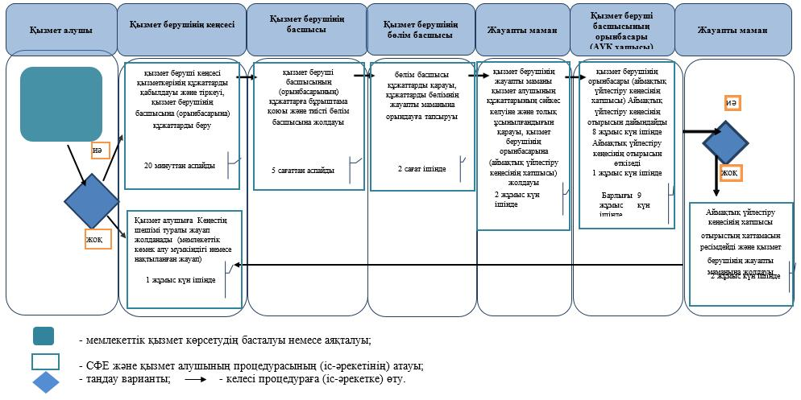

© 2012. Қазақстан Республикасы Әділет министрлігінің «Қазақстан Республикасының Заңнама және құқықтық ақпарат институты» ШЖҚ РМК